**修改成績表範本指引 – 顯示4個或以上字元之等級**

**簡介：**

用戶可按需要修改成績表範本，調整成績表範本等級的顯示字元 (現時預設為3個字元) 。本文將以成績表M為例，介紹修改範本的步驟。

**步驟：**

1. 雙擊打開子報表ResultC (以ResultC子報表為例)

(以成績表M為例)

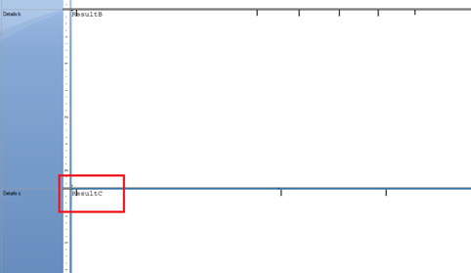

1. 需要修改Formula: FullMarkOrWeightTA 及 gradeAT1

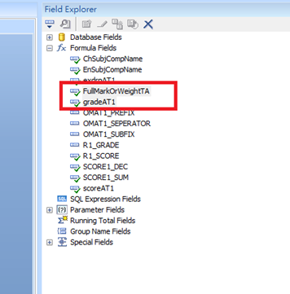

1. 於Field Explorer雙擊打開Formula: FullMarkOrWeightTA及於Formula Editor修改紅框位置之等級顯示字元數值

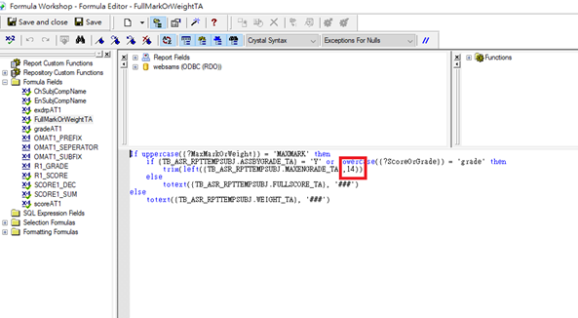

1. 於Field Explorer雙擊打開Formula: gradeAT1及於Formula Editor修改紅框位置之等級顯示字元數值

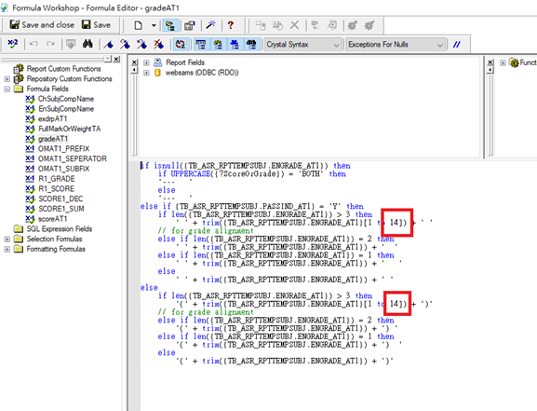

1. 於ResultC子報表加大Textbox長度及調整顯示位置

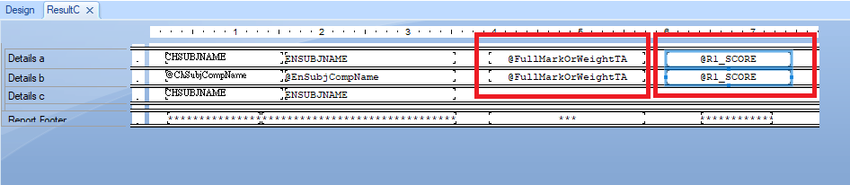

例子: 顯示 積分/等級互換表的 等級(英文)描述

